Муниципальное бюджетное общеобразовательное учреждение
средняя школа №2 г.Пошехонье

ПРОЕКТ ПО МАТЕМАТИКЕ НА ТЕМУ:
«НЕОБЫЧНЫЕ СПОСОБЫ УМНОЖЕНИЯ»

Выполнила ученица 8 “А” класса
Каргинова Юлия
Руководитель-консультант
Лебедева Елена Сергеевна
Учитель математики

2016 год
СОДЕРЖАНИЕ
- Обоснование возникшей проблемы и потребности
- Историческая справка
- Необычные способы умножения
- Метод «решетки» (метод «ревности»)
- Графический способ
- Умножение крестиком
- Умножение на пальцах
  - Умножение на пальцах для числа 9
- Крестьянский способ умножения
- Новый способ умножения
- Результаты опроса
- Заключение
- Литература

- ОБОСНОВАНИЕ ВОЗНИКШЕЙ ПРОБЛЕМЫ И ПОТРЕБНОСТИ
В наше время школьники с большей неохотой относятся к учёбе, в частности к математике. Некоторые ученики из моего класса не знают даже таблицы умножения, из-за чего им порой бывает трудно справиться с различными заданиями.
Чтобы заинтересовать своих одноклассников и научить их быстрому счету, я решила показать им интересные способы умножения и проверить, помогут ли они им справляться с трудными примерами.
Целью проекта является оценка эффективности использования различных необычных способов умножения и выявление из них наиболее рациональных.
Для себя я поставила следующие задачи:
- найти в Интернете информацию о нестандартных способах умножения натуральных чисел
- решить несколько примеров всеми изученными способами для того, чтобы выявить их достоинства и недостатки
- определить среди изученных способов наиболее эффективные
- изготовить несколько сборников задач, решаемых путем применения нестандартных способов умножения
- научить одноклассников применять наиболее эффективные нестандартные способы умножения чисел, подарить им изготовленные сборники
- выяснить, делает ли применение данных способов процесс вычисления рациональным и интересным

- Историческая справка

Счет — это самая древнейшая математическая деятельность. Людям был жизненно необходим счет, так как требовалось вести торговлю, а также заниматься сельским хозяйством. Без подсчета дней трудно было определить, когда надо засевать поля, когда начинать полив, когда ждать потомства от животных. Надо было знать, сколько овец в стаде, сколько мешков зерна положено в амбары.
И вот более восьми тысяч лет назад древние пастухи стали делать из глины кружки - по одному на каждую овцу. Чтобы узнать, не пропала ли за день хоть одна овца, пастух откладывал в сторону по кружку каждый раз, когда очередное животное заходило в загон. И только убедившись, что овец вернулось столько же, сколько было кружков, он спокойно шел спать. Но в его стаде были не только овцы - он пас и коров, и коз, и ослов. Поэтому пришлось делась из глины и другие фигурки. А земледельцы с помощью глиняных фигурок вели учет собранного урожая, отмечая, сколько мешков зерна положено в амбар, сколько кувшинов масла выжато из оливок, сколько соткано кусков льняного полотна. Если овцы приносили приплод, пастух прибавлял к кружкам новые, а если часть овец шла на мясо, несколько кружков приходилось убирать. Так, еще не умея считать, занимались древние люди арифметикой.
Как мы видим, те способы вычислений, которыми мы пользуемся сейчас, не всегда были так просты и удобны. В старину пользовались более громоздкими и медленными приемами. И если бы школьник 21 века мог перенестись на пять веков назад, он поразил бы наших предков быстротой и безошибочностью своих вычислений. Молва о нем облетела бы окрестные школы и монастыри, затмив славу искуснейших счетчиков той эпохи, и со всех сторон приезжали бы учиться у нового великого мастера.
В старину особенно сложны и трудны были действия умножения и деления. «Умноженье — мое мученье, а с делением — беда», — говорили в старину. Тогда не существовало еще одного выработанного практикой приема для каждого действия. Напротив, в ходу была одновременно чуть не дюжина различных способов умножения и деления — приемы один другого запутаннее. Каждый учитель счетного дела держался своего излюбленного приема, каждый «магистр деления» (были такие специалисты) восхвалял собственный способ выполнения этого действия.
В книге В. Беллюстина «Как постепенно дошли люди до настоящей арифметики» изложено 27 способов умножения, причем автор замечает: «весьма возможно, что есть и еще способы, скрытые в тайниках книгохранилищ, разбросанные в многочисленных рукописных сборниках». Наш современный способ умножения описан там под названием «шахматного». Был также и очень интересный, точный, легкий, но громоздкий способ «галерой» или «лодкой», названный так в силу того, что при делении чисел этим способом получается фигура, похожая на лодку или галеру. У нас такой способ употреблялся до середины XVIII века.

- Необычные способы умножения
- Метод «решетки» (метод «ревности»)
Индусы, с давних времён знавшие десятичную систему счисления, предпочитали устный счёт письменному. Они изобрели несколько способов быстрого умножения. Позже их заимствовали арабы, а от них эти способы перешли к европейцам. Те, однако, ими не ограничились и разработали новые, в частности тот, что изучается в школе, — умножение столбиком. Этот способ известен с начала XV века, в следующем столетии он прочно вошёл в употребление у математиков, а сегодня им пользуются повсеместно. Но является ли умножение столбиком лучшим способом осуществления этого арифметического действия? На самом деле существуют и другие, в наше время забытые способы умножения, ничуть не хуже, например способ решётки.
Этим способом пользовались ещё в древности, в Средние века он широко распространился на Востоке, а в эпоху Возрождения — в Европе. Способ решётки именовали также индийским, мусульманским или «умножением в клеточку». А в Италии его называли «джелозия», или «решётчатое умножение» (gelosia в переводе с итальянского — «жалюзи», «решётчатые ставни»). Действительно, получавшиеся при умножении фигуры из чисел имели сходство со ставнями-жалюзи, которые закрывали от солнца окна венецианских домов.
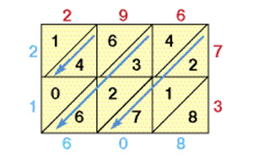
Суть этого нехитрого способа умножения поясним на примере: вычислим произведение 296 × 73. Начнём с того, что нарисуем таблицу с квадратными клетками, в которой будет три столбца и две строки, — по количеству цифр в множителях. Разделим клетки пополам по диагонали. Над таблицей запишем число 296, а с правой стороны вертикально — число 73. Перемножим каждую цифру первого числа с каждой цифрой второго и запишем произведения в соответствующие клетки, располагая десятки над диагональю, а единицы под ней. Цифры искомого произведения получим сложением цифр в косых полосах. При этом будем двигаться по часовой стрелке, начиная с правой нижней клетки: 8, 2 + 1 + 7 и т.д. Запишем результаты под таблицей, а также слева от неё. (Если при сложении получится двузначная сумма, укажем только единицы, а десятки прибавим к сумме цифр из следующей полосы.) Ответ: 21 608. Итак, 296 x 73 = 21 608.

Способ решётки ни в чём не уступает умножению столбиком. Он даже проще и надёжнее, при том, что количество выполняемых действий в обоих случаях одинаково. Во-первых, работать приходится только с однозначными и двузначными числами, а ими легко оперировать в уме. Во-вторых, не требуется запоминать промежуточные результаты и следить за тем, в каком порядке их записывать. Память разгружается, а внимание сохраняется, поэтому вероятность ошибки уменьшается. К тому же способ решётки позволяет быстрее получить результат. Освоив его, вы сможете убедиться в этом сами.
Неудобство этого способа заключается в трудоемкости подготовки прямоугольной таблицы, хотя сам процесс вычисления интересен и заполнение таблицы напоминает игру.
- Графический способ
Этот способ известен очень давно. В некоторых источниках его называют «китайским», а в некоторых «японским». Суть графического способа в рисовании линий и нахождении их точек пересечения. Рассмотрим на примере.
Допустим, необходимо умножить 31×12.
В первом множителе в разряде десятков (первая цифра) стоит число 3, а в разряде единиц (второе число) стоит число 1. Рисуем линии, количество которых соответствует этим числам
Во втором множителе в разряде десятков (первая цифра) стоит число 1, а в разряде единиц (второе число) стоит число 2. Рисуем линии, количество которых соответствует этим числам, пересекая уже начерченные раннее линии так, чтобы десятки пересеклись с десятками, а единицы с единицами:
Теперь считаем точки пересечения начерченных линий :
В голубом овале получилось 3 точки пересечения, в розовом – 7, а в жёлтом – 2 точки пересечения. Значит искомый результат: 32×12=372.
В случае если при подсчёте точек пересечения получается двузначное число, то привычно пишем последнюю цифру в результат, а первую прибавляем в уме к предыдущему разряду.
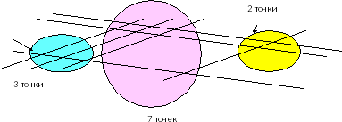
Преимущество графического метода умножения в том, что он позволяет умножать числа, не зная таблицы умножения вообще. Нужно уметь только складывать.

- Умножение крестиком
В одной старинной русской рукописи описывается интересный прием «умножения крестиком», применявшийся еще в древней Индии под названием «молниеносного».
Пример: 24 х 32 = 768 2 4
X
3 2
Последовательно производим следующие действия:
1. 4 х 2 = 8 – это последняя цифра результата.
2. 2 х 2 = 4; 4 х 3 = 12; 4 + 12 = 16.
6 – предпоследняя цифра в ответе, единицу запоминаем.
3. 2 х 3 = 6, 6 + 1 = 7 – это первая цифра в ответе.
Ответ – 768.

- Умножение на пальцах

Древние египтяне были очень религиозны и считали, что душу умершего в загробном мире подвергают экзамену по счёту на пальцах. Уже это говорит о том значении, которое придавали древние этому способу выполнения умножения натуральных чисел (он получил название пальцевого счета).
Умножали на пальцах однозначные числа от 6 до 9. Для этого на одной руке вытягивали столько пальцев, на сколько первый множитель превосходил число 5, а на второй делали то же самое для второго множителя. Остальные пальцы загибали. После этого брали столько десятков, сколько вытянуто пальцев на обеих руках, и прибавляли к этому числу произведение загнутых пальцев на первой и второй руке. Пример: 8 ∙ 9 = 72

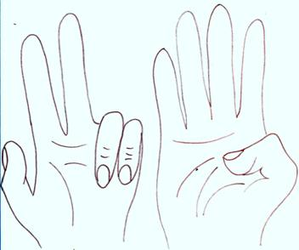

- Умножение на пальцах для числа 9
Именно для числа 9 умножение легко воспроизводится "на пальцах". Растопырьте пальцы на обеих руках и поверните руки ладонями от себя. Мысленно присвойте пальцам последовательно числа от 1 до 10, начиная с мизинца левой руки и заканчивая мизинцем правой руки (как изображено на рисунке).

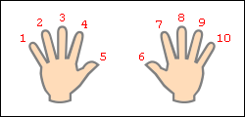

Допустим, хотим умножить 9 на 6. Загибаем палец с номером, равным числу, на которое мы будем умножать девятку. В нашем примере нужно загнуть палец с номером 6. Количество пальцев слева от загнутого пальца показывает нам количество десятков в ответе, количество пальцев справа - количество единиц. Слева у нас 5 пальцев не загнуто, справа - 4 пальца. Таким образом, 9·6=54. Ниже на рисунке детально показан весь принцип "вычисления".

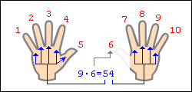

В качестве "счетной машинки" не обязательно могут выступать пальцы рук. Возьмите, к примеру, 10 клеточек в тетради. Зачеркиваем 8-ю клеточку. Слева осталось 7 клеточек, справа - 2 клеточки. Значит 9·8=72.
- Крестьянский способ умножения

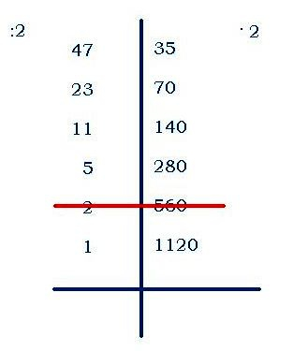
Русские крестьяне применяли следующий способ умножения:
Пример: умножим 47 на 35
Запишем числа на одной строчке, проведём между ними вертикальную черту;
левое число будем делить на 2, правое – умножать на 2 (если при делении возникает остаток, то остаток отбрасываем);
деление заканчивается, когда слева появится единица;
вычёркиваем те строчки, в которых стоят слева чётные числа;
далее оставшиеся справа числа складываем – это результат.
35 + 70 + 140 + 280 + 1120 = 1645
Ответ:1645

- Новый способ умножения
Интересен новый способ умножения, о котором недавно появились сообщения. Изобретатель новой системы устного счёта кандидат философских наук Василий Оконешников утверждает, что человек способен запоминать огромный запас информации, главное – как эту информацию расположить.
По мнению самого учёного, наиболее выигрышной в этом отношении является девятеричная система – все данные просто располагают в девяти ячейках, расположенных, как кнопочки на калькуляторе.

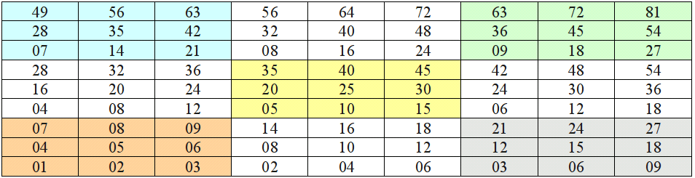
По мысли учёного, прежде чем стать вычислительным «компьютером», необходимо вызубрить созданную им таблицу. Цифры в ней распределены в девяти клетках непросто. Как утверждает Оконешников, глаз человека и его память так хитро устроены, что информация, расположенная по его методике, запоминается во-первых, быстрее, а во-вторых – намертво.
Таблица разделена на 9 частей. Расположены они по принципу мини калькулятора: слева в нижнем углу «1», справа в верхнем углу «9». Каждая часть – таблица умножения чисел от 1 до 9 (опять же в левом нижнем углу на 1, рядом правее на 2 и т.д., по той же «кнопочной» система). Как ими пользоваться?
Например, требуется умножить 9 на 842. Сразу вспоминаем большую «кнопку» 9 (она вверху справа и на ней мысленно находим маленькие кнопочки 8,4,2 (они также расположены как на калькуляторе). Им соответствуют числа 72, 36, 18. Полученные числа складываем особо: первая цифра 7 (остаётся без изменения), 2 мысленно складываем с 3, получаем 5 – это вторая цифра результата, 6 складываем с 1, получаем третью цифру -7, и остаётся последняя цифра искомого числа – 8. В результате получилось 7578.
Если при сложении двух цифр получается число, превосходящее девять, то его первая цифра прибавляется к предыдущей цифре результата, а вторая пишется на «своё» место.
С помощью матричной таблицы Оконешникова по утверждению самого автора, можно изучать и иностранные языки, и даже таблицу Менделеева. Новая методика была опробована в нескольких российских школах и университетах. Минобразование РФ разрешило публиковать в тетрадях в клеточку вместе с привычной таблицей Пифагора новую таблицу умножения – пока просто для знакомства.

Вернувшись к первым страницам моего проекта, вспомним, что в книге В. Беллюстина «Как постепенно дошли люди до настоящей арифметики» собрано 27 способов умножения, причем весьма возможно, что есть и еще способы, разбросанные в многочисленных рукописных сборниках.
Я нашла в Интернете множество способов умножения: простых и сложных, интересных и, наоборот, запутанных и непонятных, графических и текстовых. И я уверена, изучая все книги, сайты, статьи, посвященные умножению, можно не только открывать все больше и больше новых способов, но и придумывать свои, оригинальные.

- Результаты опроса

- Заключение
Итак, я овладела шестью альтернативными способами и выяснила, что это еще не все возможные алгоритмы.
Научившись умножать представленными мною способами, я выявила для себя наиболее удобный – метод «Умножения крестиком», самым интересным на мой взгляд оказался «Метод решетки», а самым простым «Умножение на пальцах».
Таким образом, я достигла цели моего исследования – оценила эффективность использования различных необычных способов умножения и выявила из них наиболее рациональные и интересные.
Все изученные мною методы умножения очень интересны, а некоторые из них даже проще стандартных. Я думаю, что о существовании этих методов можно и нужно рассказывать одноклассникам, родителям, друзьям и знакомым. И именно поэтому я создала сборник задач, с помощью которого можно быстро и эффективно освоить данные способы.

- Литература
- http://vestnikk.ru/society/man-art/8787-kalkulyator-vchera-segodnya-zavtra.html
- http://www.mathtask.ru/0015-history-of-mathematics.php
- https://profilib.com/chtenie/148703/yakov-perelman-matematika-dlya-lyuboznatelnykh-27.php
- http://mathemlib.ru/books/item/f00/s00/z0000005/st014.shtml

Беллюстин Всеволод «Как постепенно дошли люди до настоящей арифметики»
- http://www.nkj.ru/archive/articles/19204/
- https://multiurok.ru/files/issliedovatiel-skaia-rabota-intieriesnyie-sposoby-umnozhieniia-chisiel.html
- http://pandia.ru/text/78/043/1926.php
- http://900igr.net/prezentacija/matematika/nauchno-issledovatelskaja-rabota-po-matematike-interesnye-prijomy-bystrogo-scheta-213237/umnozhenie-na-paltsakh-15.html
- http://kaa-07.narod.ru/CHISLO/RusUm.htm
- http://www.xsp.ru/author/outpub.php?id=399

